Über uns

Auf dieser Seite möchten wir Ihnen anhand von Berichten die Arbeit unserer Großen Münsterländer in unserer Mittelgebirgslandschaft näher bringen. Es handelt sich ausschließlich um Ereignisse im Jagdjahr 2008/09, die auch bezeugt werden können.

Dies soll der Beginn einer Plattform sein, auf der wir uns sehr über weitere Beiträge von Führern unserer Hunderasse, die sicherlich ähnliche Erfahrungen gemacht haben, freuen würden.

Haben Sie bitte Verständnis, dass Fotos entweder fehlen, oder unscharf sind- auch wenn wir häufig einen Fotoapparat mitnehmen, denken wir in gefährlichen Situationen nicht ans Knipsen und wenn wir auf den Auslöser drücken, ist die Beleuchtung meist schlecht und die Akteure halten nicht still…

Nachsuchen

Gebrechschuss

Am Montag, den 25. August 2008 rief uns der Pächter des Reviers Herborn- Merkenbach gegen 20.30 Uhr an, dass auf einer dorfnahen Wiese eine Sau mit herunterhängendem Unterkiefer gesehen worden sei.

Trotz geringer Aussicht auf Erfolg packten wir Filou (Filou vom Silberberg 135/00), Schweißleine und Waffen ins Auto und fuhren ins benachbarte Revier. Hier wurden wir von Pächter und Zeugen schon erwartet und eingewiesen.

Seit der Sichtung der kranken Sau war mittlerweile eine gute Stunde vergangen, aber Filou legte sich nach kurzer Pendelsuche zielstrebig in den Riemen. Zunächst ging es im nahe gelegenen Hochwald bergab, aber dann, wie nicht anders zu erwarten, in dem bis zu 20 m breiten Heckenstreifen zwischen Hochwald und frisch gemulchtem Magerrasen steil bergauf. Nach ca. 200 m im Kriechgang wurde Filou plötzlich am Riemen standlaut. Mein Mann konnte trotz einbrechender Dunkelheit den Fangschuss antragen.

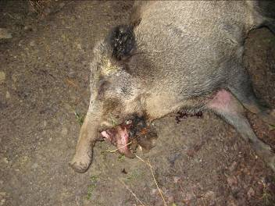
Vor uns lag eine ca. 50 kg schwere Überläuferbache, deren Gebrech am Unterkiefer schwer verletzt war (Schussverletzung ?). Die Maden krochen nicht nur aus dem Rachen, sondern auch schon aus dem Teller! Vermutlich war die Sau schon so geschwächt, dass sie sich dem Hund stellte und wir sie von ihrem Leiden erlösen konnten.

Waidwund

Am Sonntagabend, den 31.August 2008 klingelte das Telefon um 23.15 Uhr. Ein Jungjäger hatte auf einem frisch abgeernteten Weizenschlag seinen ersten Schuss überhaupt auf einen Frischling abgegeben.

Filou verfolgte am Anschuss kurz die Gesundfährte der anderen drei Frischlinge, pendelte sich dann aber schnell auf die Schweißfährte ein und zog zügig in einen ca. 200 m entfernten, verwilderten Garten, der zu allem Überfluss auch noch vom Orkan Kyrill verwüstet worden ist. In einem Brombeer- Brennnesselgestrüpp wurde Filou standlaut.

Mit Mühe konnten wir Filou erreichen und schnallen. Nach einer kurzen Ruhe hörten wir etwas knacken, einen kurzen Hetzlaut und dann wieder nichts…

So schnell, wie möglich kämpften wir uns wieder aus dem Gartenbereich, um zu lauschen- es war nur das Rauschen der ca. 500 m entfernten Autobahn zu hören… aber nach schier endlos erscheinenden Sekunden hörten wir die Sau klagen.

In ca. 300 m Entfernung hatte Filou am Rande des Stoppelackers den Frischling gepackt und so konnte er von uns abgefangen werden. Er wog aufgebrochen 15 kg.

Doublette ?

Am Montagabend, den 02. Februar 2009 wurde an einer Kirrung ein Frischling sauber geschossen.
Am nächsten Tag sah ich bei meiner täglichen Kirrrunde, dass eine weitere Schweißfährte von der Kirrung wegführte. Mit Filou an der normalen Leine verfolgte ich die Schweißfährte im Schnee bis an die Reviergrenze.

Nach Information an den Revierpächter und den Nachbarn wurde Filou am Nachmittag gegen 15.30 Uhr erneut an der teilweise gut erkennbaren Fährte angesetzt.

Nach ca. 2,0 km führte die Fährte in einen Fichtenhochwald, in dem kein Schnee mehr lag. Hier verwies mir der Hund ein Wundbett, zog weiter und verließ die Fichten auf einer Saufährte, auf der ich trotz Schnee über ca. 300 m keinen Schweiß mehr feststellen konnte.

Unsicher geworden, nahm ich den Hund ab und umschlug selbst das Fichtenstück- Saufährten gab es genug…

Filou wurde nochmals am Wundbett angesetzt, verfolgte die gleiche Fährte wie zuvor, wurde dann aber nach ca. 500 m selbst unsicher, faselte und blickte mich hilfesuchend an.

An dieser Stelle wurde die Nachsuche von mir abgebrochen.

Am nächste Morgen wurde mit einem erfahrenen Schweißhund nochmals nachgesucht- auch er kam zügig zum Wundbett und zeigte anschließend keinen Finderwillen mehr!

Drückjagden

Hier einige Worte vorweg: Es ist unbestritten, dass große Hunde bei der Drückjagd auf Sauen einem erhöhten Verletzungsrisiko ausgesetzt sind. Auch wenn der Große Münsterländer in der Regel über eine „intelligente“ Schärfe verfügt, sollte er durch eine Schutzweste geschützt werden!
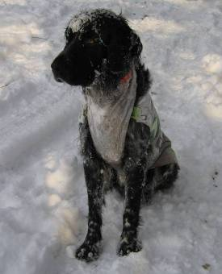
Wie aus den folgenden Berichten zu erkennen, sind unsere Hunde häufig die einzigen, die in Verbindung mit der Treiberwehr arbeiten.

Oktober 2008

Am 4. Oktober 2008 wurde unsere Hündin Kira (Akira vom Strönfeld 187/04) im Rahmen einer Drückjagd auf Sauen gemeinsam mit einem Beagle in einer Schwarzdornhecke standlaut. Es war für die Treiber unmöglich, sich dem Bail zu nähern.

Erst als Filou von irgendwoher dazu stieß, kam Bewegung in den Busch- der ca. 2-jährige, 60 kg schwere Keiler wurde aus der Schwarzdornhecke gedrückt – er hatte eine Laufverletzung- und von den beiden Treibern in Empfang genommen.

Wie auf dem Foto gut zu erkennen ist, war in diesem Moment für unsere Hunde die Arbeit getan!

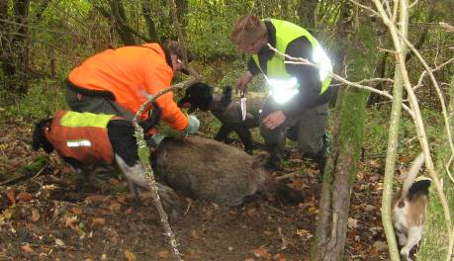

November 2008

Am 1. November wurde bei einer Drückjagd eine Sau krank geschossen, flüchtete in einen kleinen übersichtlichen Dickungskomplex und wurde nicht mehr gesehen und gehört.

Im festen Glauben, dass die Sau liegt, schickte ich Filou auf der deutlich sichtbaren Schweißfährte zum Verweisen. (Ursprünglich als Bringselverweiser ausgebildet, zeigt er heute entweder durch sein Verhalten oder das Bringen eines Stöckchens an, dass er gefunden hat.) Ich machte noch dazu den Fehler, dem Hund nicht umgehend zu folgen, sondern mich mit Schütze und Treibern zu unterhalten…

Der Hund war weg- auch wir hatten nicht gesehen, wo er die Dickung verlassen hatte!

Nach ca. 5 Minuten weit entfernter Laut von zwei Hunden: ein Treiber rannte mit mir in die vermutete Richtung und nach später gemessenen 700 m Luftlinie fanden wir das folgende Bild vor:

Filou und Kira- aus dem Nichts aufgetaucht- hatten die laufkranke 35 kg schwere Bache im Hochwald gestellt und verbellt.

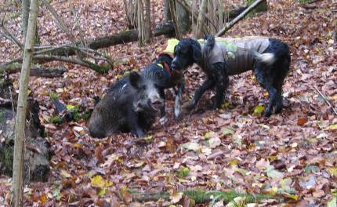

Als der mich begleitende Treiber mit dem Messer zum Abfangen bereit war, hielten sie die Sau fest damit ein sauberer Stich angebracht werden konnte.

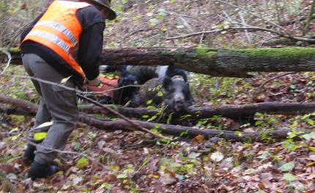

Dezember 2008

Der Verband Großer Münsterländer vergibt aufgrund von Zeugenaussagen das Leistungszeichen „S“ für Schwarzwildschärfe. Dazu muss ein Hund selbstständig entweder
- eine Rotte sprengen
- eine starke Sau stellen und verbellen
- oder einen Frischling greifen und festhalten.
Da unsere Hündin Kira bisher bei Arbeiten dieser Art nie alleine beobachtet worden ist, fehlte ihr trotz häufigem Arbeiten am Schwarzwild noch diese Auszeichnung.

Am Freitag, den 05.12.2008 wurde dann Kira anlässlich einer Drückjagd auf Sauen im fürstlichen Revier von Fleisbach bei folgenden Arbeiten beobachtet:

- Die Hündin fand, stellte und verbellte ohne Mitwirkung anderer Hunde eine Rotte Sauen und sprengte sie noch vor Eintreffen der hinzueilenden Treiber.
- Die Hündin verfolgte laut einen Frischling von ca. 10 kg griff und hielt ihn fest, bis ein Treiber ihn abfangen konnte.
- Im weiteren Verlauf der Jagd wurde die Hündin noch weitere dreimal beim Greifen und Festhalten von Frischlingen gemeinsam mit anderen Hunden beobachtet.

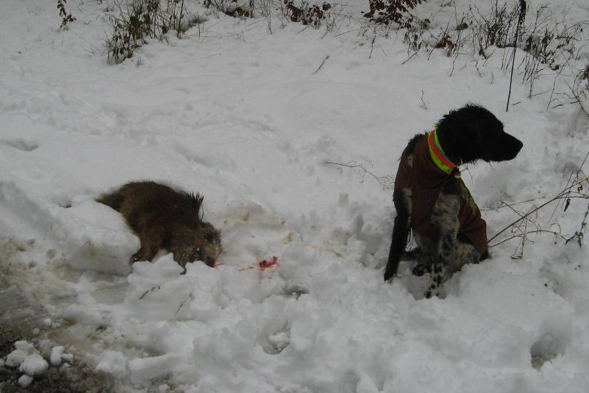

Jagdschutz

Am 22. Januar 2009 bestellte ich, begleitet von meinen beiden Großen Münsterländern, die Kirrungen im Revier Merkenbach, als ich in ca. 100 m Entfernung ein liegendes Stück Rehwild wahrnahm. Ich leinte zunächst die Hunde an und ging auf das Stück zu. Es war sichtbar krank und kam nicht auf die Vorderläufe. Da ich unbewaffnet war, schnallte ich Kira zum Abfangen.

Jetzt kam das Stück doch hoch und flüchtete von Kira lauthals verfolgt in die Dickung. Als sich Filou-immer noch angeleint- endlich beruhigt hatte, war nichts mehr zu hören.

Zunächst untersuchte ich die Stelle, an der das Stück gelegen hatte: ein großer Fleck Grünes war im Schnee zu erkennen…

Keine 5 Minuten später, ich war schon auf dem Weg zum Auto, kam Kira hinter uns her, drehte aber sofort wieder um, als ich sie ansprach. Also folgten wir ihr. In der Folge zeigte sie noch einmal dieses Verhalten und führte uns so zum Stück, das sie sauber mit einem Drosselgriff abgefangen hatte.

Beim Aufbrechen stellten wir eine Vielzahl eingebluteter Lymphknoten fest. Das Stück wurde der Veterinärklinik in Gießen zugesandt, ein Ergebnis steht noch aus.

Neues von unseren Großen Münsterländern

Erneut wurde ich angesprochen, mehr von unseren Großen Münsterländern zu berichten. Schade, dass sich keiner der anderen Führer die Mühe macht, von der Arbeit seiner Hunde zu berichten, denn ich weiß von Erzählungen, dass unsere Hunde wirklich keine Ausnahmen in punkto Arbeitsfreude sind!

Von welcher Arbeit soll ich erzählen?- Als Filou bei der Entenjagd im Wasserfall ( nur einen Meter hoch- aber trotzdem…) verschwand und mit der geflügelten Ente wieder auftauchte?- Oder als er mich bei einer Nachsuche beschämte und trotz meines zweimaligen „zur Fährte!!!“ unter dem Hochsitz hindurch die Wundfährte verfolgte und nach weiteren 20 m am Frischling stand?

Am besten ist mir noch die letzte Jagd in dieser Saison am 17. Januar 2010 in Erinnerung: Im kleinen Kreis wurde eine mit Buchenhochwald und inselartigen Naturverjüngungen bestandene Bergkuppe in Weinbach bejagt. Wie im Taunus häufig ist diese Kuppe zudem durch steile Gräben zerfurcht.

Mit sechs Treibern und drei Hunden ( ein UK, zwei GM) ging es zunächst eine steile Böschung hinauf- schon wurden die Hunde laut, die ersten Schüsse fielen und bis wir uns das erste Mal wieder aufrichten konnten, hörten wir die Hunde am gegenüberliegenden Hang schon standlaut. Endlos dauerte es, bis ich im Tiefschnee den Graben hinunter und drüben wieder hinaufgeklettert war.

Hier zeigte sich mir das folgende Bild: eine Sau- deutlich größer als unsere Hunde, mit aufgestellten Federn und wetzendem Gewaff- wurde von den drei Hunden umtanzt, ein Schütze stand dabei, behielt aber Gott sei Dank die Nerven und schoss nicht!

Die Vizsla- Hündin ließ nach einmaligem Befehl ab, aber meine beiden fühlten sich durch meine Anwesenheit so richtig stark und trieben die Sau die vorher so mühsam erklommene Böschung wieder hinunter…Es blieb mir nichts anderes übrig, als mich selbst bis direkt an die Sau durchzukämpfen, Filou am Kragen seiner Jacke zu packen und Kira noch einmal deutlich zu ermahnen… Endlich hatte ich beide Hunde so weit von der Sau entfernt, dass ihr der Fangschuss gegeben werden konnte. Sie wog aufgebrochen über 50 kg und hatte einen Keulenschuss.

Die ganze Jagd hatte keine Stunde gedauert, am Aufbrechplatz lagen schon sechs Sauen und ich half gerade meiner Schwiegertochter beim Versorgen, als wir von einem Schützen bezüglich einer Nachsuche angesprochen wurden.

Eigentlich habe ich die Erfahrung gemacht, dass Stöbern und Schweißarbeit an einem Tag für den Hund eine zu große Herausforderung ist, aber wir waren ja gerade erst warm geworden und wie der Schütze uns versicherte, war die Schweißfährte im Schnee deutlich zu erkennen.

Zugegeben- diese Fährte sah so aus, als bräuchten wir überhaupt keinen Hund, aber schon legte sich Filou zügig, jedoch nicht hastig in den Riemen. Schön war zu erkennen, wie der Hund arbeitete- teilweise bis zu 2 m neben der Rotfährte ging es einen sanften Hang hinauf, auf der anderen Seite wieder hinunter, durch ein Wiesental unter Weidezäunen hindurch und dann einen Steilhang hinauf.
Spätestens hier wurde uns klar, dass die immer noch stark schweißende Sau nicht gleich lag…

Auf der Kuppe vereinte sich die Fährte mit der einer Rotte und hier wurde dann auch der Schweiß deutlich weniger. Nach ca. 200 m folgte Filou wieder einer Einzelfährte und ohne Schweiß hätten wir hier bestimmt abgebrochen. So folgten wir aber weiter dem Hund, kamen im Hochwald an eine Stelle, an der die Sau mehrere Widergänge gemacht hatte und dann nach weiteren 100 m kamen mehrere Wundbetten hintereinander. Jetzt wurde Filou, dessen Schweißleine über weite Strecken einfach hinterher schleifte, wieder heftiger und auch unser Finderwillen frischte wieder auf…

Plötzlich stand Filou- unter einer umgefallenen Buche regte sich etwas- der Überläuferbache konnte der Fangschuss angetragen werden. Auch sie hatte einen Hinterlaufschuss, die Schweißfährte war ca. 2 km lang und zumindest auf weiten Strecken auch für uns Menschen erkennbar, sonst wären wir dem Hund wahrscheinlich nicht so lange gefolgt!

Auf der Strecke lagen zum Schluss elf Sauen- ein lohnender Sonntagvormittag!

